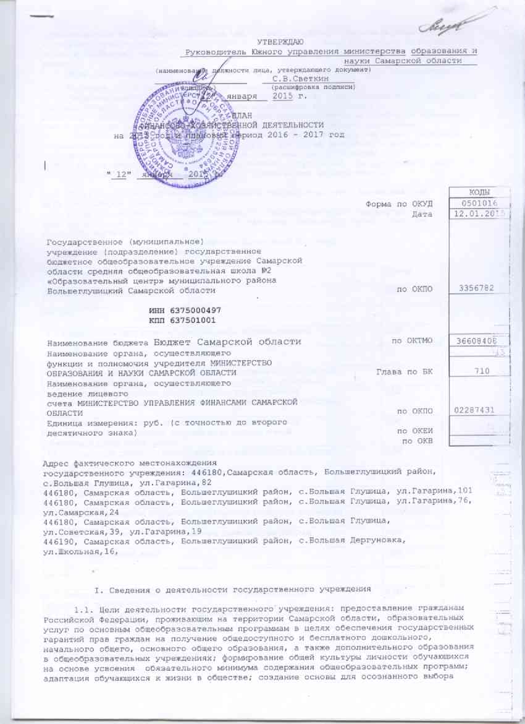
адаптация обучающихся к жизни в обществе; создание основы для осознанного выбора обучающимися и последующего освоения ими профессиональных образовательных программ, воспитания гражданственности, трудолюбия, уважения к правам и свободам человека, любви к окружающей природе, родному краю, семье, формирования здорового образа жизни.
1.2. Виды деятельности государственного учреждения: образовательная деятельность.
1.3. Перечень услуг (работ), осуществляемых на платной основе:
индивидуальное и групповое обучение детей, не посещающих дошкольное образовательное учреждение по программам дошкольного образования;
реализация образовательных программ различной направленности за пределами основных образовательных программ, определяющих статус образовательного учреждения;
услуги логопедической, психологической помощи (коррекция нарушений речевого, психического или физического развития и т.п.) для детей дошкольного возраста и консультационные услуги для их родителей (законных представителей);
кружки по интересам (физкультурно - спортивные, музыкальные, танцевальные и др.);
спортивно-оздоровительные и другие тематические мероприятия;.

1.4. Общая балансовая стоимость недвижимого государственного имущества на
дату составления Плана: 0,00
1.5. Общая балансовая стоимость движимого государственного имущества на
дату составления Плана, в том числе балансовая стоимость особо ценного
движимого имущества: 3728810,13
II. Показатели финансового состояния
государственного учреждения

Наименование показателя | Сумма
I. Нефинансовые активы, всего: | 0,00
из них:
1.1. Общая балансовая стоимость недвижимого государственного  имущества, всего | 0,00
в том числе:
1.1.1. Стоимость имущества, закрепленного собственником имущества  за государственным учреждением на праве оперативного управления | 0,00
1.1.2. Стоимость имущества, приобретенного государственным  учреждением за счет выделенных собственником имущества учреждения  средств | 0,00
1.1.3. Стоимость имущества, приобретенного государственным  учреждением за счет доходов, полученных от платной и иной  приносящей доход деятельности | 0,00
1.1.4. Остаточная стоимость недвижимого государственного имущества | 0,00
1.2. Общая балансовая стоимость движимого государственного  имущества, всего | 0,00
в том числе:
1.2.1. Общая балансовая стоимость особо ценного движимого имущества | 2319000,00
1.2.2. Остаточная стоимость особо ценного движимого имущества | 0,00
II. Финансовые активы, всего | 0,00
из них:
2.1. Дебиторская задолженность по доходам, полученным за счет  средств областного бюджета | 0,00
2.2. Дебиторская задолженность по выданным авансам, полученным  за счет средств областного бюджета, всего: | 6703,35
в том числе:
2.2.1. по выданным авансам на услуги связи | 6703,35
2.2.2. по выданным авансам на транспортные услуги | 0,00
2.2.3. по выданным авансам на коммунальные услуги | 0,00
2.2.4. по выданным авансам на услуги по содержанию имущества | 0,00
2.2.5. по выданным авансам на прочие услуги | 0,00
2.2.6. по выданным авансам на приобретение основных средств | 0,00
2.2.7. по выданным авансам на приобретение нематериальных активов | 0,00
2.2.8. по выданным авансам на приобретение непроизведенных активов | 0,00
2.2.9. по выданным авансам на приобретение материальных запасов | 0,00
2.2.10. по выданным авансам на прочие расходы | 0,00
2.3. Дебиторская задолженность по выданным авансам за счет доходов,  полученных от платной и иной приносящей доход деятельности, всего: | 5673,84
в том числе:
2.3.1. по выданным авансам на услуги связи | 5673,84
2.3.2. по выданным авансам на транспортные услуги | 0,00
2.3.3. по выданным авансам на коммунальные услуги | 0,00
2.3.4. по выданным авансам на услуги по содержанию имущества | 0,00
2.3.5. по выданным авансам на прочие услуги | 0,00
2.3.6. по выданным авансам на приобретение основных средств | 0,00
2.3.7. по выданным авансам на приобретение нематериальных активов | 0,00
2.3.8. по выданным авансам на приобретение непроизведенных активов | 0,00
2.3.9. по выданным авансам на приобретение материальных запасов | 0,00
2.3.10. по выданным авансам на прочие расходы | 0,00
III. Обязательства, всего | 0,00
из них:
3.1. Просроченная кредиторская задолженность | 0,00
3.2. Кредиторская задолженность по расчетам с поставщиками и  подрядчиками за счет средств областного бюджета, всего: | -6016,25
в том числе:
3.2.1. по начислениям на выплаты по оплате труда | -12589,47
3.2.2. по оплате услуг связи | 0,00
3.2.3. по оплате транспортных услуг | 0,00
3.2.4. по оплате коммунальных услуг | 0,00
3.2.5. по оплате услуг по содержанию имущества | 0,00
3.2.6. по оплате прочих услуг | 343,75
3.2.7. по приобретению основных средств | 0,00
3.2.8. по приобретению нематериальных активов | 0,00
3.2.9. по приобретению непроизведенных активов | 0,00
3.2.10. по приобретению материальных запасов | 6229,47
3.2.11. по оплате прочих расходов | 0,00
3.2.12. по платежам в бюджет | 0,00
3.2.13. по прочим расчетам с кредиторами | 0,00
3.3. Кредиторская задолженность по расчетам с поставщиками и  подрядчиками за счет доходов, полученных от платной и иной  приносящей доход деятельности, всего: | 0,00
в том числе:
3.3.1. по начислениям на выплаты по оплате труда | 0,00
3.3.2. по оплате услуг связи | 0,00
3.3.3. по оплате транспортных услуг | 0,00
3.3.4. по оплате коммунальных услуг | 0,00
3.3.5. по оплате услуг по содержанию имущества | 0,00
3.3.6. по оплате прочих услуг | 0,00
3.3.7. по приобретению основных средств | 0,00
3.3.8. по приобретению нематериальных активов | 0,00
3.3.9. по приобретению непроизведенных активов | 0,00
3.3.10. по приобретению материальных запасов | 0,00
3.3.11. по оплате прочих расходов | 0,00
3.3.12. по платежам в бюджет | 0,00
3.3.13. по прочим расчетам с кредиторами | 0,00

III. Показатели по поступлениям
и выплатам государственного учреждения

Наименование показателя | Код по  бюджетной  класси-  фикации и  операции  сектора  государ-  ственного  управления | Всего | В том числе
 |  |  | операции  по лицевым  счетам,  открытым в  департа-  менте  исполнения  областного  бюджета и  отчетности | операции по  счетам,  открытым в  кредитных  организациях
Планируемый остаток средств на  начало планируемого года | X | 0,00 | 0,00 | 0,00
Поступления, всего: | X | 1430400,00 | 1430400,00 | 0,00
в том числе: | X
Субсидии на выполнение  государственного задания | X | 1430400,00 | 1430400,00 | 0,00
Целевые субсидии | X | 0,00 | 0,00 | 0,00
Бюджетные инвестиции |  | 0,00 | 0,00 | 0,00
Поступления от оказания  государственным  учреждением (подразделением)  услуг (выполнения работ),  предоставление которых для  физических и юридических лиц  осуществляется на платной  основе, всего | X | 1300000,00 | 1300000,00 | 0,00
в том числе: | X
Услуга N 1 | 130 | 1300000,00 | 1300000,00 | 0,00
Услуга N 2 | X | 0,00 | 0,00 | 0,00
Поступления от иной приносящей  доход деятельности, всего: | X | 0,00 | 0,00 | 0,00
в том числе: | X
Поступления от реализации ценных  бумаг | 180 | 0,00 | 0,00 | 0,00
Планируемый остаток средств на  конец планируемого года | X | 0,00 | 0,00 | 0,00
Выплаты, всего: | 900 | 2730400,00 | 2730400,00 | 0,00
в том числе:
Оплата труда и начисления на  выплаты по оплате труда, всего | 210 | 1355600,00 | 1355600,00 | 0,00
из них:
Заработная плата | 211 | 1341858,00 | 1341858,00 | 0,00
Прочие выплаты | 212 | 0 | 0,00 | 0,00
Начисления на выплаты по оплате  труда | 213 | 13742,00 | 13742,00 | 0,00
Оплата работ, услуг, всего | 220 | 120000,00 | 120000,00 | 0,00
из них:
Услуги связи | 221 | 20000,00 | 20000,00 | 0,00
Транспортные услуги | 222 | 0,00 | 0,00 | 0,00
Коммунальные услуги | 223 | 0,00 | 0,00 | 0,00
Арендная плата за пользование  имуществом | 224 | 0,00 | 0,00 | 0,00
Работы, услуги по содержанию  имущества | 225 | 50000,00 | 50000,00 | 0,00
Прочие работы, услуги | 226 | 50000,00 | 50000,00 | 0,00
Безвозмездные перечисления  организациям, всего | 240 | 0,00 | 0,00 | 0,00
из них:
Безвозмездные перечисления  государственным и муниципальным  организациям | 241 | 0,00 | 0,00 | 0,00
Социальное обеспечение, всего | 260 | 0,00 | 0,00 | 0,00
из них:
Пособия по социальной помощи  населению | 262 | 0,00 | 0,00 | 0,00
Пенсии, пособия, выплачиваемые  организациями сектора  государственного управления | 263 | 0,00 | 0,00 | 0,00
Прочие расходы | 290 | 0,00 | 0,00 | 0,00
Поступление нефинансовых  активов, всего | 300 | 1254800,00 | 1254800,00 | 0,00
из них:
Увеличение стоимости основных  средств | 310 | 200000,00 | 200000,00 | 0,00
Увеличение стоимости  нематериальных активов | 320 | 0,00 | 0,00 | 0,00
Увеличение стоимости  непроизводственных активов | 330 | 0,00 | 0,00 | 0,00
Увеличение стоимости  материальных запасов | 340 | 1054800,00 | 1054800,00 | 0,00
Поступление финансовых активов,  всего | 500 | 0,00 | 0,00 | 0,00
из них:
Увеличение стоимости ценных  бумаг, кроме акций и иных форм  участия в | 520 | 0,00 | 0,00 | 0,00
Увеличение стоимости акций и  иных форм участия в капитале | 530 | 0,00 | 0,00 | 0,00
Справочно:
Объем публичных обязательств  перед физическими лицами, всего | X | 0,00 | 0,00 | 0,00
Средства во временном распоряжении, всего | Х | 0,00 | 0,00 | 0,00

IV. Мероприятия стратегического развития
государственного учреждения

N  п/п | Задача | Мероприятие | Плановый  результат | Срок исполнения
1. | Предоставление общего образования по общим общеобразовательным программам | выполнение  государственного  задания | 492 | 01.01.2015-31.12.2017
2. | Предоставление дошкольного образования по общим общеобразовательной программе | выполнение  государственного  задания | 211 | 01.01.2015-31.12.2017
3 | Организация и предоставление образования по дополнительным общеобразовательным программам дошкольного и (или) общего образования | выполнение  государственного  задания | 990 | 01.01.2015-31.12.2017
4 | Организация специальных (школьных) перевозок | выполнение  государственного  задания | 1403,00 | 01.01.2015-31.12.2017

Руководитель государственного
учреждения
(уполномоченное лицо) _________ _Фёдоров Е.Ю.________
(подпись) (расшифровка подписи)

Руководитель финансово-экономической
службы государственного учреждения _________ ___ _
(подпись) (расшифровка подписи)

Главный бухгалтер государственного
учреждения _________ __Бедрина Н.В._______
(подпись) (расшифровка подписи)

Исполнитель _________ __Бедрина Н.В.__________
(подпись) (расшифровка подписи)

тел. ________________

12 января 2015 г.

